臺北市文獻委員會
101年「尋根溯源～創意族譜設計比賽」活動實施計畫

一、宗旨：
(一) 提高國民中小學學生對於族譜家譜的認識與瞭解。
(二) 配合國民中小學社會學習領域課程教材。
(三) 發揮臺北市文獻委員會典藏族譜功能。

二、指導單位：臺北市政府文化局。
主辦單位：臺北市文獻委員會。
協辦單位：臺北市教育局國教輔導團

三、辦理方式：
1.參與對象：公私立國民中小學學生。
2.報名方式及收件日期：
收件日期自101年9月3日起至9月28日截止收件。
【創意族譜報名表】請以電子檔E-mail到bt_106@mail.taipei.gov.tw
作品由各校教務處統一收件後，於截止日前逕送臺北市文獻委員會。
本會地址：臺北市承德路2段33號7樓
聯絡人：臺北市文獻委員會編纂組張德明規劃師
聯絡電話：2556-4966 # 25
傳真號碼：2550-1064

3.組別獎項：
類別 | 組別 | 特優 | 優選 | 佳作 | 入選
平面創作組 | 國小低年級組 | 1~5名 | 3~7名 | 5~10名 | 10~15名
平面創作組 | 國小中年級組 | 1~5名 | 3~7名 | 5~10名 | 10~15名
平面創作組 | 國小高年級組 | 1~5名 | 3~7名 | 5~10名 | 10~15名
平面創作組 | 國中組 | 1~5名 | 3~7名 | 5~10名 | 10~15名

4.評分標準：
(1)族譜內涵、豐富性及充實程度佔60%
以圖文方式敘述家族歷史及家族成員的介紹，並將特別值得介紹的家族成員予以突顯出來，增加族譜的內涵及豐富性。
(2)創意表現及美術設計佔40%
以創意表現及美術設計，增加族譜的吸引力及自我家族的代表性。

5.族譜設計內容說明
家族譜的組成大綱：
(1)建檔編寫人介紹 (2)家族基本資料說明 (3)世系親屬表
(4)家庭檔案詳表 (5)家族大事記 (6)生平傳記 (7)家族榮譽榜
從學生本身血緣追溯家族源流，透過訪談、資料及照片蒐集，探訪家族成員之生平大事，以年表、樹狀圖表或其它方式呈現。對象不分性別，以個人年表的方式，適當表現家族彼此的關係，透過老師指導，由親子共同完成。
內容除文字介紹外，可佐以照片、圖片、圖表等說明。

6.參賽規則：
(1)一件作品一人參賽，兩人或兩人以上共同列入參賽作品作者，視為棄權。
(2)未將【創作理念標籤】依規定黏貼於作品背面或內頁中，視為棄權。
(3)以上各組獎項，如作品數量眾多，將擇優增件，未達評選標準門檻，則依實際評分結果，頒發獎項。

7.作品格式：
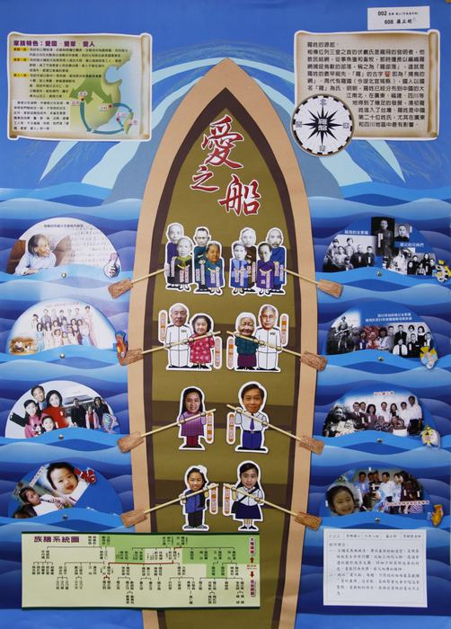 | 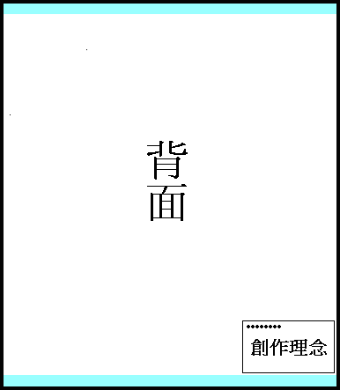
- 以【全開】海報紙、【直式】平面設計，請預留框面上下各2公分，以利本會為得獎作品展示裱框。
- 於作品背面右下角貼上【創作理念標籤】（附件一），建議使用電腦列印，以方便評審閱讀。
- 為利於作品懸掛展示，平面設計作品請勿過於立體，相關黏貼部分，亦請黏貼牢固，避免作品物件因重力而掉落。

8.頒獎典禮暨展覽：
預定於101年12月舉行頒獎典禮暨展覽活動，並歡迎學校在展覽完畢後申請借展。

9.獎勵：
特優、優選、佳作得獎學生頒發獎狀及紀念品，入選得獎學生頒發獎狀，熱心參與績優學校，由本會頒獎鼓勵。

10.注意事項：
(1)為擴大教育推廣之功效，參賽作品（含圖檔）作者須同意本會無償使用於相關文宣品及辦理展示，以符著作權法的規定。
(2)參賽作品，本會一律不予退回。參賽作品上使用之照片等物件，建議使用複製之版本。

四、本計畫奉 核定後實施，修正時亦同。
附件一（供創作學生閱讀）
作品格式：
一、以【全開】海報紙、【直式】平面設計，請預留框面上下各2公分，以利本會為得獎作品展示裱框。
二、於作品背面右下角貼上【創作理念標籤】（附件一），建議使用電腦列印，以方便評審閱讀。
三、為利於作品懸掛展示，平面設計作品請勿過於立體，相關黏貼部分，亦請黏貼牢固，避免作品物件因重力而掉落。

注意事項：
一、為擴大教育推廣之功效，參賽作品（含圖檔）作者須同意本會無償使用於相關文宣品及辦理展示，以符著作權法的規定。
二、參賽作品，本會一律不予退回。參賽作品上使用之照片等物件，建議使用複製之版本。

族譜設計說明：
一、建檔編寫人介紹、家族基本資料說明、世系親屬表、家庭檔案詳表、家族大事記、生平傳記等
二、以圖文方式敘述家族歷史及家族成員的介紹，並將特別值得介紹的家族成員予以突顯出來，增加族譜的內涵及豐富性。

評分標準：，
一、族譜內涵、豐富性及充實程度佔60%。
二、創意表現及美術設計佔40%。

創作理念標籤：請沿虛線剪下，依規定方式黏貼於作品背面或內頁（建議使用電腦列印，字體大小14）。

編號
學 校 | 班 級 | 姓 名 | 指導老師

創作理念：（文約100~150字）

連絡：【臺北市文獻委員會】規劃師張德明收。
地址：10352臺北市大同區承德路2段33號7樓
TEL：25564966轉25；FAX：25501064；E-mail：bt_106@mail.taipei.gov.tw

